­­МИНИСТЕРСТВО ОБРАЗОВАНИЯ И НАУКИ РОССИЙСКОЙ ФЕДЕРАЦИИ

Федеральное государственное бюджетное образовательное учреждение высшего образования

**«Вятский государственный университет»**

**(ФГБОУ ВО «ВятГУ»)**

Факультет автоматики и вычислительной техники

Кафедра электронных вычислительных машин

Отчет по лабораторной работе №1 дисциплины

«Высокопроизводительные вычислительные комплексы»

Вариант 4

Выполнил студент группы ИВТб-41_____________________/Жеребцов К. А./

Проверил преподаватель_______________________________/Мельцов В. Ю./

Киров 2023

1 Задание на лабораторную работу

* В соответствии с номером задания выбрать из таблицы численные значения параметров I, f и h (количество процессоров, блоков памяти и устройств ввода-вывода соответственно), характеризующих задачу и вероятности безотказной работы P1 процессора, P2 блока памяти и P3 устройства ввода-вывода.
* Составить модели:

1. Однопроцессорной ВС
2. Дуплексной ВС
3. Триплексной ВС
4. Двухпроцессорной ВС с одним резервным блоком памяти и одним резервным устройством ввода-вывода;
5. Двухпроцессорной ВС с двумя резервными блоками памяти и двумя резервными устройствами ввода-вывода;
6. Двухпроцессорной ВС с f резервными блоками памяти и с h резервными устройствами ввода-вывода

* Выполнить вручную расчёт коэффициентов готовности с точностью в 6 значащих цифр для однопроцессорной, дуплексной, триплексной и первого варианта двухпроцессорной вычислительной системы.
* Выполнить сравнительный анализ готовности вычислительных систем с различной организацией.

2 Выполнение работы

Значения вероятностей безотказной работы для всех заданий одинаковые:

Р1 = 0,975

Р2 = 0,95

Р3 = 0,875

Задание 1.1 Однопроцессорная ВС:

Схема модели однопроцессорной вычислительной системы представлена на рисунке 1.

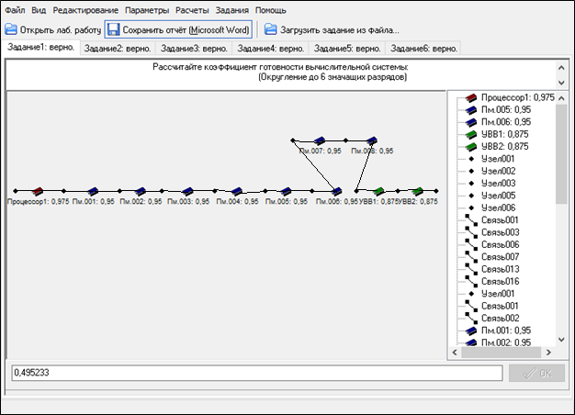

Рисунок 1 – Однопроцессорная ВС

Расчетные формулы:

$$G_{пр}=P_{1}=0,975;$$

$$K_{эф.пр }= \frac{G_{пр}}{1}=\frac{0,975}{1}=0,975;$$

$$G_{пм}= P_{2}^{8}= {0,95}^{8}=0,663420;$$

$$K_{эф.пм }= \frac{G_{пм}}{8}= \frac{0,663420}{8}= 0,082928;$$

$$G_{увв}= P_{3}^{2}= {0,875}^{2}=0,765625;$$

$$K_{эф.увв}=\frac{G_{увв}}{2}= \frac{0,765625}{2}=0,382813;$$

$$G_{вс}=G_{пр}*G_{пм}*G_{увв}=0,975*0,663420*0,765625=0,495233;$$

$$K_{эф.вс}=K_{эф.пр}*K_{эф.пм}*K_{эф.увв}= 0,975* 0,082928*0,382813= 0,030952;$$

Задание 1.2 Дуплексная ВС:

Схема дуплексной вычислительной системы представлена на рисунке 2.

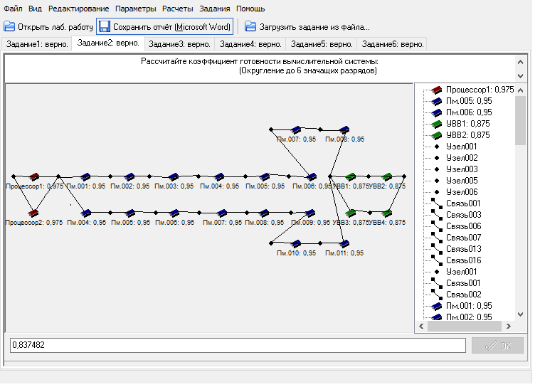

Рисунок 2 – Дуплексная вычислительная система

Расчетные формулы:

$$G_{пр}=1-{{(1-P}_{1})}^{2}= 1-{\left(1- 0,975\right)}^{2}= 0,999375;$$

$$K_{эф.пр }= \frac{G_{пр}}{2}= \frac{0,999375}{2}=0,499688;$$

$$G_{пм}= {1-(1-P}_{2}^{8})^{2}=1-{\left(1- {0,95}^{8}\right)}^{2}=0,886714;$$

$$K_{эф.пм }= \frac{G_{пм}}{16}= \frac{0,886714}{16}=0,055420;$$

$$G_{увв}= 1-{\left(1-P_{3}^{2}\right)}^{2}=1-{\left(1 - {0,875}^{2}\right)}^{2}=0,945068;$$

$$K_{эф.увв}=\frac{G_{увв}}{4}= \frac{0,945068}{4} =0,236267;$$

$$G_{вс}=G_{пр}*G_{пм}*G_{увв}= 0,999375* 0,886714* 0,945068=0,837482;$$

$$K_{эф.вс}=K_{эф.пр}*K_{эф.пм}*K_{эф.увв}=0,499688*0,05542*0,236267=0,006542;$$

Задание 1.3 Триплексная ВС:

Схема триплексной модели представлена на рисунке 3.

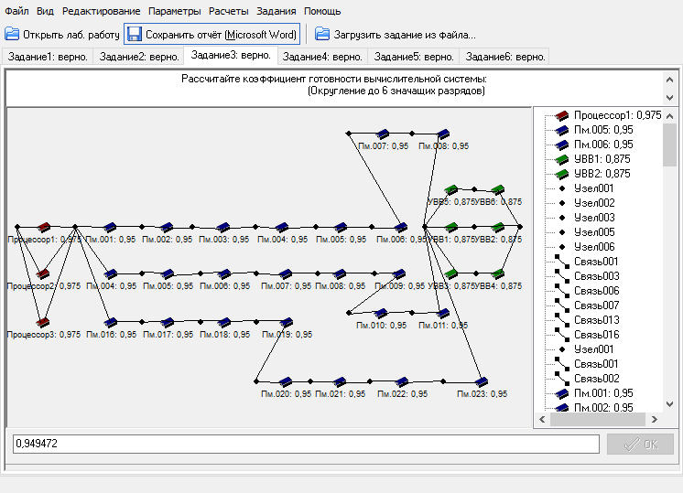

Рисунок 3 – Триплексная модель вычислительной системы

Расчетные формулы:

$$G_{пр}=1-{{(1-P}_{1})}^{3}= 1-{\left(1- 0,975\right)}^{3}= 0,999984;$$

$$K_{эф.пр }= \frac{G_{пр}}{3}= \frac{0,999984}{3}=0,333328;$$

$$G_{пм}= {1-(1-P}_{2}^{8})^{3}= 1-(1- {0,95}^{8})^{3}=0,961870;$$

$$K_{эф.пм }= \frac{G_{пм}}{24}= \frac{0,961870}{24}=0,040078;$$

$$G_{увв}= 1-{\left(1-P_{3}^{2}\right)}^{3}=1-{\left(1 - {0,875}^{2}\right)}^{3}=0,987125;$$

$$K_{эф.увв}=\frac{G_{увв}}{6}= \frac{0,987125}{6}=0,164521;$$

$$G_{вс}=G_{пр}*G_{пм}*G_{увв}= 0,999984* 0,961870* 0,987125=0,949472;$$

$$K_{эф.вс}=K_{эф.пр}*K_{эф.пм}*K_{эф.увв}=0,333328*0,040078*0,164521=0,002198;$$

Задание 1.4 Двухпроцессорная ВС с одним резервным блоком памяти и одним резервным устройством ввода-вывода

Схема двухпроцессорной ВС с одним резервным блоком памяти и одним резервным устройством ввода-вывода представлена на рисунке 4.

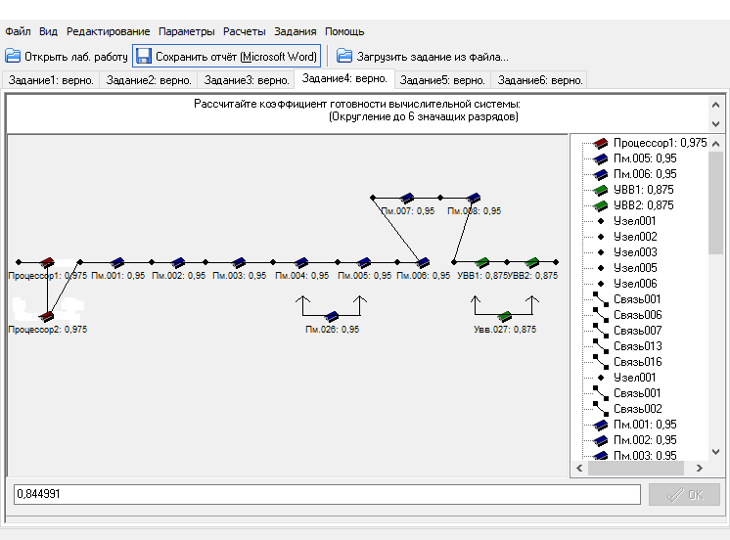

Рисунок 4 - Двухпроцессорная ВС с одним резервным блоком памяти и одним резервным устройством ввода-вывода

Расчетные формулы:

$$P_{m,n}=C_{n}^{m}*p^{m}*q^{n-m};$$

$$C_{n}^{m}=\frac{n!}{m!\left(n-m\right)!};$$

$$G_{пр}={P_{1}}^{2}={0,975}^{2}=0,950625;$$

$$K_{эф.пр }= \frac{G_{пр}}{2}= \frac{0,950625}{2}=0,475313;$$

$$G_{пм}=P_{8,9}+P_{9,9}= C_{9}^{8}*{0,95}^{8}*{0,05}^{9-8}+{0,95}^{9}=0,928789;$$

$$K_{эф.пм }= \frac{G_{пм}}{9}=\frac{0,928789}{9}=0,103199;$$

$$G_{увв}= P_{2,3}+P_{3,3}= C_{3}^{2}*{0,875}^{2}*{0,125}^{3-2}+{0,875}^{3}=0,957031;$$

$$K_{эф.увв}=\frac{G_{увв}}{3}= \frac{0,957031}{3}=0,319010;$$

$$G_{вс}=G_{пр}*G_{пм}*G_{увв}= 0,950625* 0,928789* 0,957031=0,844991;$$

$$K_{эф.вс}=K_{эф.пр}*K_{эф.пм}*K_{эф.увв}=0,475313*0,103199*0,319010=0,015648;$$

Задание 1.5 Двухпроцессорная ВС с двумя резервными блоками памяти и двумя резервными устройствами ввода-вывода

Схема двухпроцессорной ВС с двумя резервными блоками памяти и двумя резервными устройствами ввода-вывода представлена на рисунке 5.

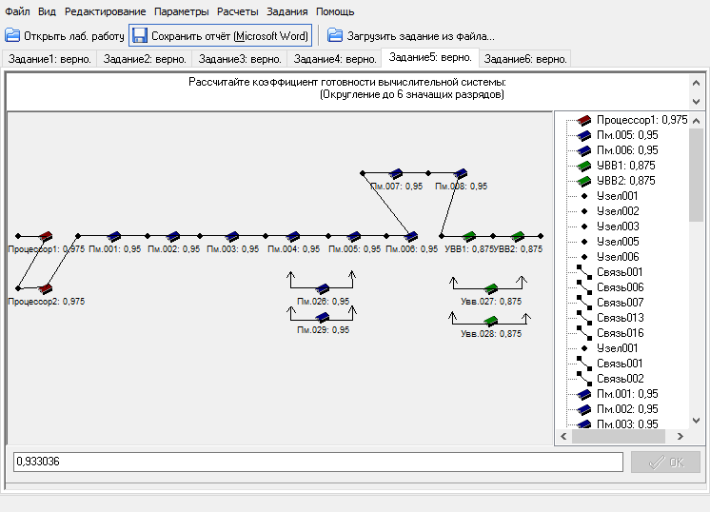

Рисунок 5 - Двухпроцессорная ВС с двумя резервными блоками памяти и двумя резервными устройствами ввода-вывода

Расчетные формулы:

$$P_{m,n}=C_{n}^{m}*p^{m}*q^{n-m};$$

$$C_{n}^{m}=\frac{n!}{m!\left(n-m\right)!};$$

$$G_{пр}={P_{1}}^{2}= {0,975}^{2}= 0,950625;$$

$$K_{эф.пр }= \frac{G_{пр}}{2}= \frac{0,950625}{2}=0,475313;$$

$$G_{пм}=P_{8,10}+P_{9,10}+P_{10,10}==C_{10}^{8}*{0,95}^{8}*{0,05}^{10-8}+C_{10}^{9}*{0,95}^{9}*{0,05}^{10-9}+{0,95}^{10}=0,988496 ;$$

$$K_{эф.пм }= \frac{G_{пм}}{10}= \frac{0,988496 }{10}=0,098850;$$

$$G_{увв}= P_{2,4}+P_{3,4}+P_{4,4}== C_{4}^{2}*{0,875}^{2}*{0,125}^{4-2}+C_{4}^{3}*{0,875}^{3}*{0,125}^{4-3}+{0,875}^{4}==0,992920;$$

$$K_{эф.увв}=\frac{G_{увв}}{4}= \frac{0,992920}{4}=0,24823;$$

$$G_{вс}=G_{пр}*G_{пм}*G_{увв}=0,950625*0,988496*0,992920=0,933036;$$

$$K_{эф.вс}=K_{эф.пр}*K_{эф.пм}*K_{эф.увв}=0,475313* 0,098850*0,24823=0,011663;$$

Задание 1.6 Двухпроцессорная ВС с 8 резервными блоками памяти и 2 резервными устройствами ввода-вывода

Схема двухпроцессорной ВС с 8 резервными блоками памяти и 2резервными устройствами ввода-вывода представлена на рисунке 6.

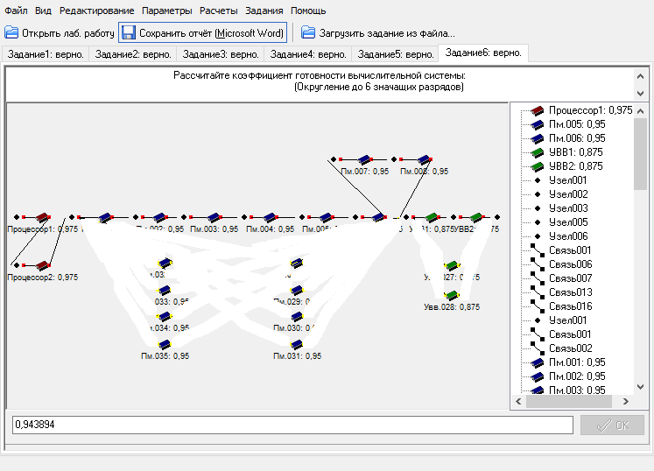

Рисунок 6 - Двухпроцессорная ВС с 8 резервными блоками памяти и 2 резервными устройствами ввода-вывода

Расчетные формулы:

$$P_{m,n}=C_{n}^{m}*p^{m}*q^{n-m};$$

$$C_{n}^{m}=\frac{n!}{m!\left(n-m\right)!};$$

$$G_{пр}={P_{1}}^{2}= {0,975}^{2}= 0,950625;$$

$$K_{эф.пр }= \frac{G_{пр}}{2}= \frac{0,950625}{2}=0,475313;$$

$$G_{пм}=1-\sum_{i=0}^{7}{P_{i,16}}≈0,999999 ;$$

$$K_{эф.пм }= \frac{G_{пм}}{16}=\frac{1}{16}=0,0625;$$

$$G_{увв}= 1-\sum_{i=0}^{1}{P_{i,4}}=0,99292;$$

$$K_{эф.увв}=\frac{G_{увв}}{4}=\frac{0,99292}{4}=0,24823;$$

$$G_{вс}=G_{пр}*G_{пм}*G_{увв}= 0,950625*0,999999*0,99292=0,943894;$$

$$K_{эф.вс}=K_{эф.пр}*K_{эф.пм}*K_{эф.увв}=0,475313*0,0625*0,24823=0,007374;$$

3 Вывод

В ходе выполнения лабораторной работы были изучен теоретический материал по однопроцессорным и многопроцессорным вычислительным системам. Для увеличения надежности вычислительных систем используются методы добавления дополнительных блоков, которые при неисправности одного из блоков моментально заменяют его.

В лабораторной работе рассматривалось 6 конфигураций вычислительных систем, данные которых приведены в таблице 1.

Таблица 1 – Результаты расчетов

|  |  |  |  |  |  |  |  |  |  |  |  |  |  |  |
| --- | --- | --- | --- | --- | --- | --- | --- | --- | --- | --- | --- | --- | --- | --- |
| № | Nпр | Pпр | Gпр | Kэф.пр | Nпм | Pпм | Gпм | Кэф.пм | Nувв | Pувв | Gвв | Кэф.увв | Gвс | Кэф.вс |
| 1 | 1 | 0,975 | $$0,9750$$ | $$0,9750$$ | 8 | 0,95 | $$0,6634$$ | $$0,0829$$ | 2 | 0,875 | $$0,7656$$ | $$0,3828$$ | 0,4952 | 0,0309 |
| 2 | 2 | $$0,9993$$ | $$0,4996$$ | 16 | $$0,8867$$ | $$0,0554$$ | 4 | 0,9452 | 0,2362 | 0,8374 | 0,0065 |
| 3 | 3 | $$0,9999$$ | $$0,3333$$ | 24 | $$0,9618$$ | $$0,0400$$ | 6 | 0,9871 | 0,1645 | 0,9494 | 0,0021 |
| 4 | 2 | $$0,9506$$ | $$0,4753$$ | 9 | $$0,9287$$ | $$0,1031$$ | 3 | 0,9570 | 0,3190 | 0,8449 | 0,0156 |
| 5 | 2 | $$0,9506$$ | $$0,4753$$ | 10 | $$0,9884$$ | $$0,0988$$ | 4 | 0,9929 | 0,2482 | 0,9330 | 0,0116 |
| 6 | 2 | $$0,9506$$ | $$0,4753$$ | 16 | $$0,9999$$ | $$0,0625$$ | 4 | 0,9929 | 0,2482 | 0,9438 | 0,0073 |

* 1. Из таблицы 1 видно, что самой надежной является система под номером 3 из-за большого количества резервных блоков и высокого коэффициента готовности блоков памяти и процессора.
  2. Наиболее эффективной оказалась 4-ая конфигурация, так как дополнительный блок позволяет заменить любой блок, вышедший из строя, в отличие от дуплексной и триплексной вычислительной систем. В дуплексной и триплексной вычислительных системах при выходе из строя одного блока выходит из строя вся подсистема (процессор, память, ввод-вывод). Отсюда следует, что заменить придется не отдельный блок, а всю подсистему целиком.
  3. Наименее надежной системой оказалась система под номером 1. Это произошло из-за того, что в ней содержится большое количество блоков памяти, а именно 8 штук. Таким образом, общая готовность модуля памяти получается достаточно низкая, хоть и готовность каждого блока в отдельности высокая.
  4. Наименее эффективной стала система под номером 3. Это очевидно, так как она имеет неоправданно большие аппаратурные затраты. Конечно, как мы уже выяснили, она имеет очень высокую надежность. Но это достигается путем добавления слишком большого количества резервных блоков, что означает большую стоимость.
  5. Из результатов таблицы 1 и рисунков 1-6, приведенных выше, можно сделать следующие выводы о построении наиболее эффективной конфигурации:
* так как количество процессоров мало, а именно один, и его готовность очень высокая (0,975), то добавление резервного не имеет смысла, что видно при сравнении 1-ой системы с остальными.

- так как количество блоков памяти большое, а именно восемь, то их суммарная готовность сильно снижается, несмотря на достаточную готовность каждого блока в отдельности. Добавление резервного блока памяти к 8-ми требуемым повысит надежность, а также эффективность, что показывает нам система под номером 4. Но добавление второго дополнительного резервного блока памяти увеличит надежность, но в тоже время незначительно уменьшит эффективность, по сравнению с одним резервным блоком, что видно на примере 5-ой конфигурации. Дальнейшее добавление резервных блоков не имеет смысла, так как при большем количестве сильно уменьшается эффективность.

* так как блоков ввода-вывода всего два, а их готовность средняя – 0,875, то можно добавить один резервный блок. Добавление резервного блока устройства ввода-вывода к 2-м требуемым повысит надежность и не значительно снизит эффективность. Это видно на примере 4-ой системы. Дальнейшее добавление резервных блоков приведет к увеличению надежности, но в то же время сильному падению эффективности, что прослеживается на примере 5 и 6 конфигураций.

Таким образом наиболее эффективная конфигурация – это система, состоящая из 1-го процессорного блока, 8-ми блоков памяти, 2-х блоков ввода-вывода, а также из 2 резервных блоков памяти и одного резервного блока ввода-вывода. Схема полученной наиболее эффективной системы представлена на рисунке 7.

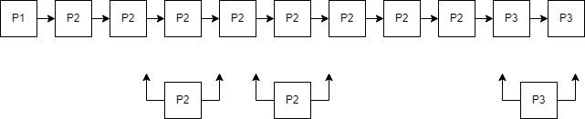

Рисунок 7 – Наиболее эффективная вычислительная системая